טופס הנחיות להגשת דיסרטציה

טרם ההגשה הסופית, ובכדי למנוע מצב בו העבודה אינה כתובה עפ"י ההנחיות של הגשת דיסרטציה, אנא ודא ואשר כי העבודה עומדת בכללי הכתיבה הבאים: (נא לסמן V)

V | הדפסת העבודה על שני צידי הדף, באופן שיבטיח קריאה ברורה ונוחה
V | כריכה תקנית בעברית ע"פ ההנחיות ללא מספור (מצ"ב דוג')
V | שער פנימי תקני בעברית (זהה לכריכה החיצונית) ללא מספור
V | שם המנחה/ים תקני ע"פ ההנחיות ללא מספור
V | הבעת תודה (לא חובה) לצרף רק בגרסה הסופית לאחר שיפוט ואישור עבודת הדוקטורט
V | תוכן העניינים בעברית ללא מספור
V | רשימת טבלאות, תרשימים, מפות (אם יש) ללא מספור
V | רשימת קיצורים ור"ת (אם יש) ללא מספור
V | תקציר החיבור בעברית באותיות עבריות
V | גוף העבודה בספרות רגילות
V | רשימת מקורות (ביבליוגרפיה) בספרות רגילות
V | נספחים (לא חובה) בספרות רגילות
 | בצד האנגלית (בצד השני של העבודה(:
V | כריכה תקנית באנגלית ע"פ ההנחיות ללא מספור (מצ"ב דוג')
V | שער פנימי תקני באנגלית (זהה לכריכה החיצונית) ללא מספור
V | שם המנחה/ים באנגלית ע"פ ההנחיות ללא מספור
V | תוכן העניינים באנגלית ללא מספור
V | תקציר החיבור באנגלית ( (Abstractבספרות רומיות
V | יש לצרף תקליטור זהה לעותק המודפס בפורמט PDF עד חמישה קבצים. וכן שני קבצים נוספים  של תקציר ותוכן עניינים.
V | יש לצרף טופס פרטים אישיים, טופס הצהרה ותמונת פספורט ע"ג דיסק.
 | חשוב לעיין בהנחיות להגשת עבודת הדוקטורט הנמצא באתר בר אילן לפני הגשת הדיסרטציה.

תאריך שם הסטודנט חתימת סטודנט חתימת מנחה/ים

נוסח השער העברי של החיבור: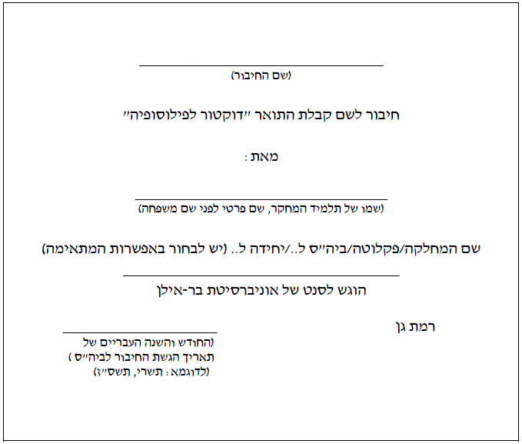
נוסח השער הלועזי של החיבור:
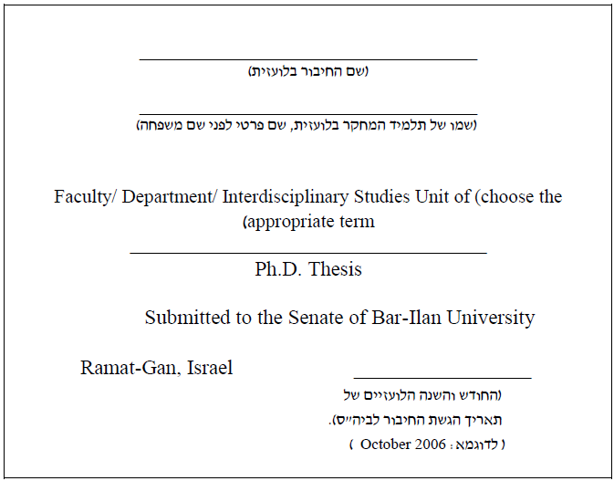
הערות: 1 . יש להשאיר את התאריך של ההגשה הראשונה לביה"ס. רק במקרה של תיקונים מהותיים, כשהעבודה חוזרת לשיפוט נוסף, יש לשנות את התאריך על העבודה לתאריך הגשת העבודה המתוקנת.
. 2השער באנגלית - בשם החיבור יש להתחיל כל מילה באות גדולה (פרט למילות קישור(.

